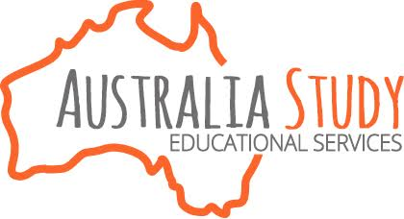
AUSTRALIA DLA CIEBIE – SPRAWDŹ MOŻLIWOŚCI WYJAZDU
Chcesz na jakiś czas zamieszkać w Australii i spróbować egzotycznego życia?
Zamierzasz zdobyć dodatkowe kwalifikacje oraz sprawdzić angielski w praktyce?
Interesuje Cię praca w międzynarodowym środowisku?
Skorzystaj z programu „Study and Work in Australia”.
Program skierowany jest do osób, które myśląc o przyszłości zawodowej chcą podszkolić język angielski, uzyskać międzynarodowy dyplom, dodatkowe kwalifikacje oraz referencje od australijskich pracodawców. Dodatkowo daje możliwość zwiedzenia Australii, poznania realiów życia a także jest szansą i pomostem do pozostania w Australii na dłużej.
Aby skorzystać z programu należy ubiegać się o tzw. wizę studencką. Wiza studencka jest przeznaczona dla wszystkich, którzy chcą wyjechać do Australii z pozwoleniem na pracę. Można na niej przebywać od 3 miesięcy do kilku lat. Czy trzeba studiować? Niekoniecznie. Wystarczy zapisać się na kurs językowy lub jeden z kursów zawodowych w zakresie marketingu, biznesu, turystyki, księgowości, hotelarstwa, fitness czy surfowania. Oferta jest bardzo szeroka.
Jeśli chcesz sprawdzić swoje szanse i marzenie zamienić w realny cel – zapraszamy na spotkanie z australijską agencją edukacyjną Australia Study. Prezentację poprowadzi założyciel firmy Wojciech Wawrzyński, który na stałe mieszka w Sydney
i który pomógł już tysiącom młodych ludzi z całego świata zorganizować wyjazd na antypody. Na spotkaniu dowiesz się między innymi o wizach do Australii, wymaganiach urzędu imigracyjnego, australijskim systemie edukacyjnym, możliwościach pracy oraz kosztach wyjazdu. Wojtek opowie też o podróżach, pogodzie, urokach i codziennym życiu
w Down Under. Odpowie na pytania i pomoże rozwiać wszelkie wątpliwości.
Spotkanie jest otwarte i bezpłatne:

31 maja 2017, godz. 15.00
Studenckie Centrum Kultury
ul. Katowicka 95, sala 08 (sala kameralna)

Pobyt w Australii to niezapomniana przygoda i życiowe doświadczenie!
Szczegóły na stronie: www.australiastudy.pl oraz facebook.com/australiastudy.polska

